# logga.gifTENTAMEN

|  |  |
| --- | --- |
| Kursnummer: | HF0024  Matematik för basår II |
| Moment: | TENA |
| Program: | Tekniskt basår |
| Rättande lärare: | Staffan Linnaeus, Erik Melander & Jonas Stenholm |
| Examinator: | Niclas Hjelm 08-790 48 57 |
| Datum:  Tid: | 2021-03-19  8:00-12:00 |
| Hjälpmedel: | Basårsgodkänd räknare:   * CASIO FX-82EX * CASIO FX-82ES PLUS * SHARP EL-W531TH-(färgbeteckning) * SHARP EL-W531TG-(färgbeteckning) * Texas Instruments TI-30XB MultiView * Texas Instruments TI-30XS MultiView   Formler och Tabeller, Natur och Kultur:   * ISBN 978-91-27-45720-1 * ISBN 978-91-27-42245-2 * ISBN 978-91-27-72279-8   Linjal, passare, gradskiva. |
| Omfattning och  betygsgränser: | |  |  |  |  |  |  |  |  | | --- | --- | --- | --- | --- | --- | --- | --- | | **Tentamens- betyg** | **F** | **Fx** | **E** | **D** | **C** | **B** | **A** | | **Del 1** | 0-6 | 7 | 8-12 | | | | | | **Del 2** | Rättas ej. | | 0-2 | 3-5 | 6-8 | 9-11 | 12-14 | |
| Till samtliga uppgifter krävs fullständiga lösningar, om inte annat anges.  Lösningarna skall vara tydliga och lätta att följa.  Införda beteckningar skall definieras.  Uppställda samband skall motiveras.  Svaret ska framgå tydligt och vara förenklat så långt som möjligt. Svara med enhet och lämplig avrundning på tillämpade uppgifter. Svara exakt på övriga uppgifter, om inte annat anges.  Mätning i figur ger 0 poäng, om inte annat anges.  Lösningar ska baseras på generella algebraiska metoder. Lösning baserad på testning godtas inte.  Använd helst blyertspenna. Undvik röda pennor.  Ange ditt personnummer på varje papper.  Skriv bara på papprets ena sida och ha inte mer än en uppgift per papper. | |

**Del 1.**

1. Bestäm den primitiva funktionen  till,   
   som uppfyller villkoret . (2p)

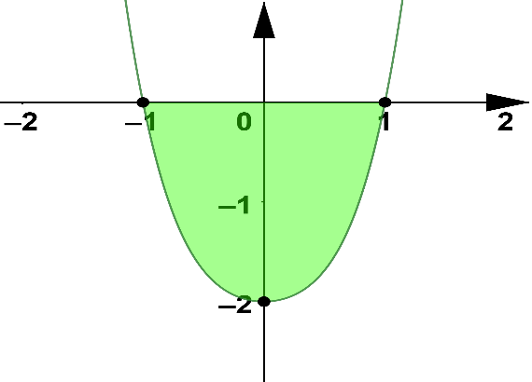



*y*

*x*

1. I figuren visas grafen till funktionen .   
   Beräkna arean av det färgade området.  
   *Avläsningar får göras i figuren* (2p)
2. Lös ekvationen  . (2p)
3. Är följande påståenden sanna eller falska? Ge bevis eller motexempel.  
   a) Om är ett jämnt tal så är delbart med 4. (1p)

b) Om är ett udda tal så är jämnt. (1p)

1. Beräkna  om  (2p)
2. I figuren visas grafen till en periodisk funktion av typen .   
   Bestäm funktionen. *Redogör tydligt för de avläsningar du använder.* (2p)

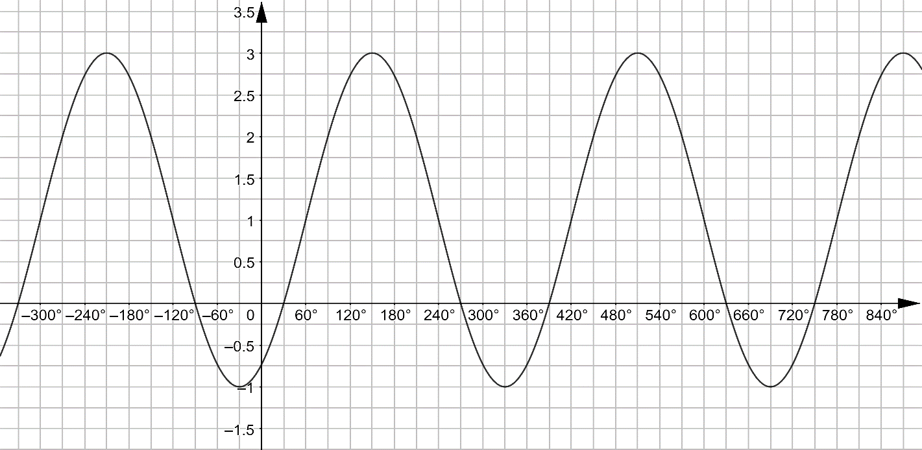

*x*

*y*

L6.

Ansatsen  används tillsammans med avläsningarna i figuren.



Svar: 

Alt. L6

**Del 2**

1. Man fyller en ballong så att dess volym ökar konstant med hastigheten 135,0 cm3/s. Beräkna med vilken hastighet radien förändras, vid det tillfälle då radien är 2,1 dm.  
   *Antag att ballongen har formen av en sfär.* (2p)
2. Låt . Bestäm grafens asymptoter. (1p)  
   *Enbart svar krävs.*
3. Lös ekvationen . (3p)

*Svara med en decimal.*

1. Lös ekvationen  (3p)
2. Låt , där *a* är en konstant,  . Beräkna . (2p)
3. En andragradskurva har sitt maximum på den positiva *y*-axeln. Den begränsar tillsammans med *x*-axeln ett ändligt område. Två hörn på en rektangel sammanfaller med kurvans skärningspunkter med *x*-axeln. En av rektangelsidorna tangerar kurvans maximipunkt. Se figur.   
   Bestäm kvoten mellan rektangelns area och den skuggade arean. (3p)

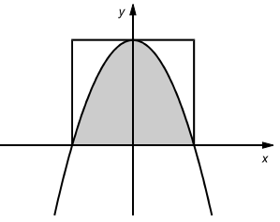

**Preliminära Lösningsförslag**

**Del 1.**

L1.

 

Svar: 

L2.

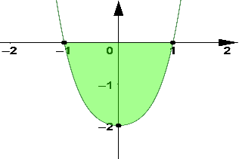



Den markerade strimman har höjden .



Svar:a.e.

L3.



Svar:  eller 

L4a.

Påstående P: är ett jämnt tal d.v.s. 

Påstående Q:delbart med 4 d.v.s. innehåller faktorn 4.

P=>Q eftersom   
V.S.B   
(*m* och *k* är heltal)

L4b.

För det udda talet 1 blir uttrycket  vilket inte är ett jämnt tal. Detta motexempel visar att satsen inte gäller.

L5.



Svar: 

L6.

Ansatsen  används tillsammans med avläsningarna i figuren.



Svar: 

Alt. L6

Avläst i uppgiftens figur: 

Ansatsen  har då konstanterna

 Svar: 

**Del 2**

L7.

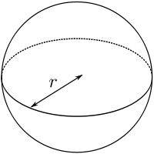 Sfären Givet

 

Kedjeregeln Aktuellt tillfälle

 

Svar: 

L8.

Svar: Asymptoterna hittas vid ,  och .

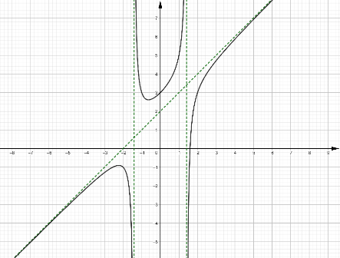

*Not: Kurvan och dess asymptoter.*

**OBS! Lösning krävdes inte.**

Lodräta asymptoter

Funktionen är inte definierad när nämnaren är noll.



Vågräta asymptoter

För stora är . Detta ger .

L9.



Svar: 

L10.



Nollproduktmetoden ger:



Återsubstitution ger:



Svar: ,  eller där *n* är ett heltal.

L11.





Svar: 

L12

Låt skärningspunkternas *x*-koordinater vara –*a* och *a.* Kurvans funktion blir då .

Parabelns area är.

Kvadratens area är

.



*-a*

*a*

*y(x)*

Den sökta kvoten är



Svar: 

**Preliminär Rättningsmall**

**Generella riktlinjer för tentamensrättning**

A. Varje beräkningsfel -1 poäng

*(Därefter fortsatt rättning enligt nya förutsättningar)*

B. Beräkningsfel; grova och/eller leder till förenkling -2 poäng eller mer

C. Prövning istället för generell metod - samtliga poäng

D. Felaktiga antaganden/ansatser - samtliga poäng

E. Antar numeriska värden - samtliga poäng

F. Lösning svår att följa och/eller Svaret framgår inte tydligt -1 poäng eller mer

*(Vid flera svar väljs det minst gynnsamma. Svara antingen avrundat eller exakt, se nedan.)*

G. Matematiska symboler används felaktigt/saknas -1 poäng eller mer

G1. Om ’=’ saknas (t.ex. ’=>’ används istället) -1 poäng/del

G2. Om ’=’ används felaktigt (t.ex. istället för ’=>’) -1 poäng/del

Teoretiska uppgifter:

H. Avrundat svar -1 poäng/del

Tillämpade uppgifter:

I. Enhet saknas/fel -1 poäng/del

J. Avrundningar i delberäkningar som ger fel svar -1 poäng/del

K. Svar med felaktigt antal värdesiffror ( ±1 värdesiffra ok) -1 poäng/del

L. Andra avrundningsfel -1 poäng/del

M. Exakt svar -1 poäng/del

R1.

Fel primitiv funktion (förutom C) -2p

Konstanten C saknas eller fel -1p

Absolutbeloppet för logaritmens argument saknas. OK efterson

R2.

Fel primitiv funktion -2p

Svarar med negativ area, eller framgår inte hur integranden/arean blev positiv. -1p

Anger inte enheten a.e. OK

R3.

Varje saknad/felaktig lösningsgrupp. -1p

Felaktig period -1p

Blandning mellan grader och radianer i svaret -1p

R4a. Ansätter samt påvisar ’4’. +1p

R3b.Visar omöjlighet genom konkret exempel eller motsägelse vid bevisförsök. +1p

R5.

Felderiverat -2p

Korrekt deriverat sedan fel -1p.

R6.   
Varje felaktig konstant -1p/konstant

En eller flera konstanter bristfälligt motiverad(e) -1p

R7.

Felderiverat -2p

Variabel framkommer inte tydligt vid derivering (ex. V’=….) -1p   
Tiopotensfel -1p

R8.

Varje saknad asymptot. -1p/asymptot

R9.

Felaktig användning av hjälpvinkelsats, -2p  
*t.ex. förväxlar ’a’ och ’b’, eller fel tecken för v.*   
Kommenterar inte att enbart en lösning till tangensekvationen söks -0p

Perioden saknas för sinusekvationen. -2p

Svarar med flera ekvivalenta svar t.ex -1p  
 

L10.

Felaktig omskrivning av ekvationen. -3p  
Varje saknad/felaktig lösningsgrupp (Finns **5** grupper) -1p/grupp  
 *t.ex. om lösningar till saknas ges -*2p.

Svarar med samma lösning flera gånger -1p

Kombinerar ej de två lösningsgrupperna till  OK

R11.

Påstår att  -2p

Varje integreringsfel -1p/fel

Varje deriveringsfel -1p/fel

R12.

Antar värde för *a* -3p

Antar värde för *k* (*ex. k = -1 eller k = 1* ) -3p

Korrekt uppställd integral. +1p

Varje integreringsfel -1p/fel

Får olika tecken på areorna, kommenterar att något blivit fel -1p

Får olika tecken på areorna, utan kommentar eller ’trollar’ bort tecken -2p